MEMORIA PRÁCTICA 3 Rafael Balbuena López

Actividad 3.1: Desarrollar un VI que:

1) Almacene en un array A, 10 números aleatorios.

2) A continuación, escale por un número arbitrario x los elementos del array A, y los almacenen otro array B.

3) Por último, debe extraer elementos del array B, comprendidos entre las posiciones n1 y n2 arbitrarios (n2 > n1), y almacenarlos en un tercer array C.

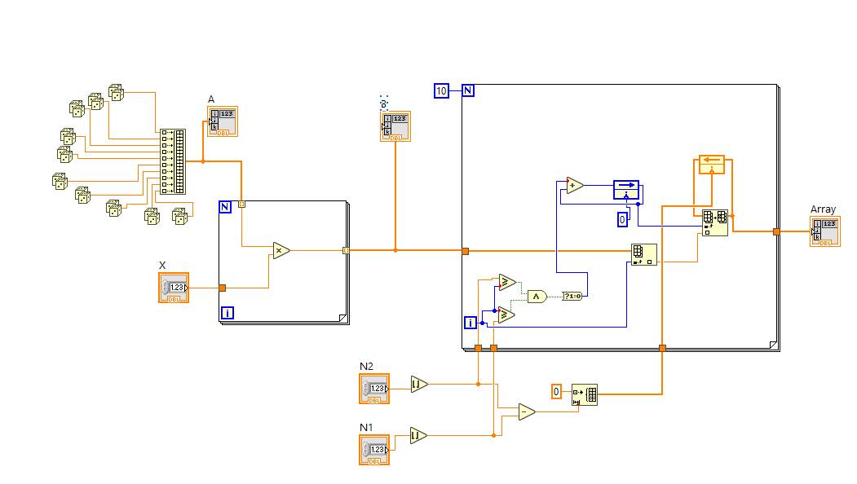
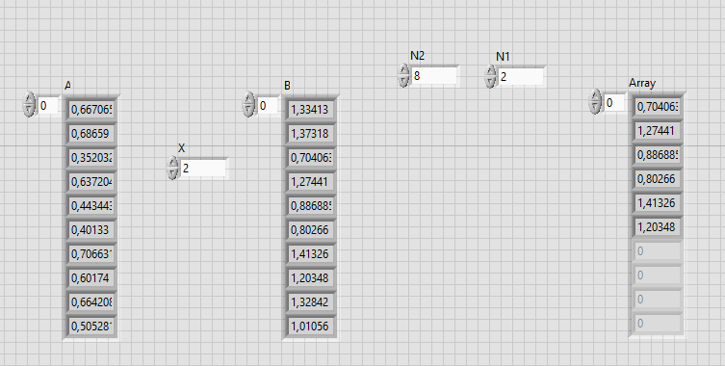

Imagen completa del Ejercicio 3.1.

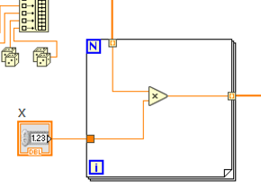
Explicación.
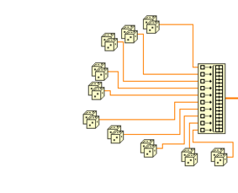
Crea el array de 10 elementos con números aleatorios.

Los multiplica por un número arbitrario.

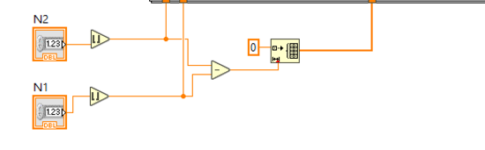
Inicializa un array con el tamaño N2-N1.

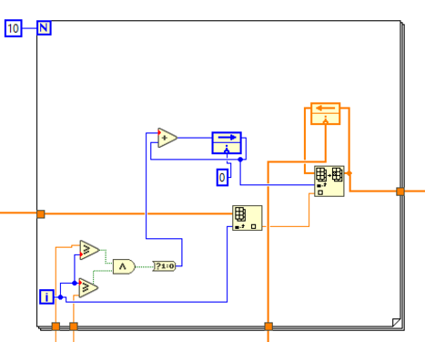
Mira si está dentro del intervalo, si lo está, modifica el valor en el array y aumenta el acumulador.

Actividad 3.2: Generar una cadena de caracteres que almacene la sentencia: “Lo que sabemos es una gota de agua; lo que ignoramos es el océano” (I. Newton).

- Determina que vocal aparece más veces.

- Determina la longitud de la cadena.

- Extrae los caracteres situados entre el lugar 20 y 30, y almacénala en otra cadena

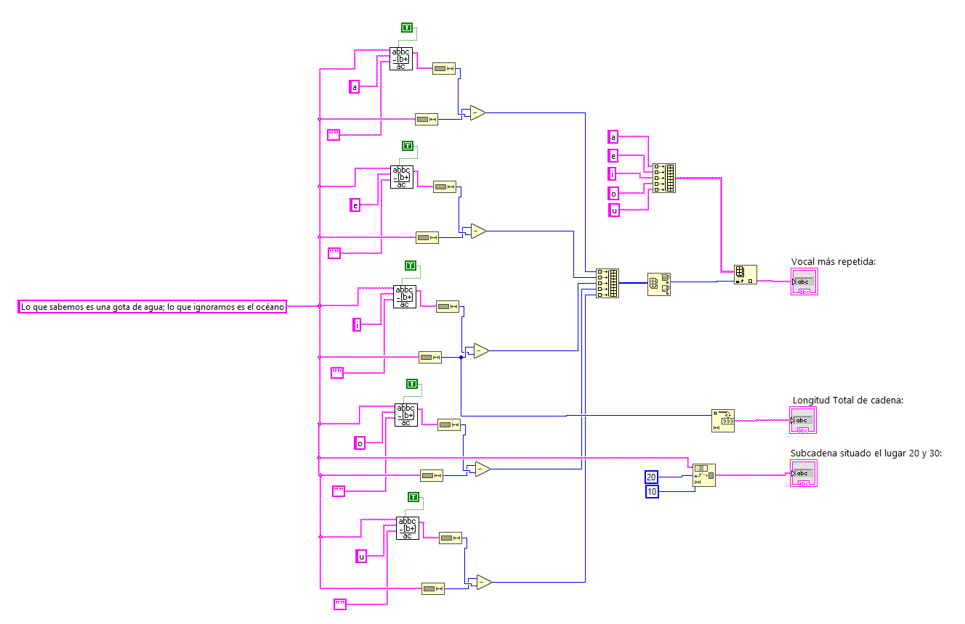
Imagen completa del Ejercicio 3.2.

Explicación.

Elimina todas las vocales de un tipo y cuantas cuantos caracteres tienes, luego se lo restas a la cantidad de caracteres de la cadena original. Luego lo metemos en un array y vemos cual es el indice que tiene dentro el mayor número. Como lo tenemos en orden creamos otro array con las vocales y obtenemos la vocal que está en el indice obtuvimos anteriormente.

Para la longitud total de la cadena solo usamos el nodo lenght string.

Para obtener el substring solo usamos el nodo substring con la posición 20 y el offset 10.

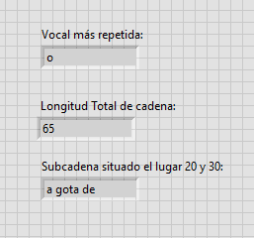

Actividad 3.3: Desarrollar un programa en LabVIEW que genere un array de 2D de 3 filas y 10 columnas con números aleatorios. Una vez realizado, indexa cada una de las filas y representa cada una de ellas en una gráfica diferente. Investiga la manera de exportar los datos a un fichero externo a LabVIEW
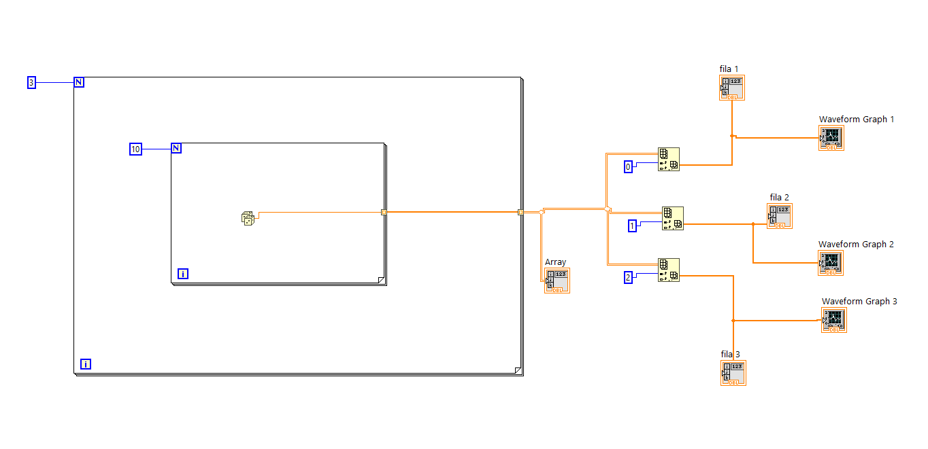
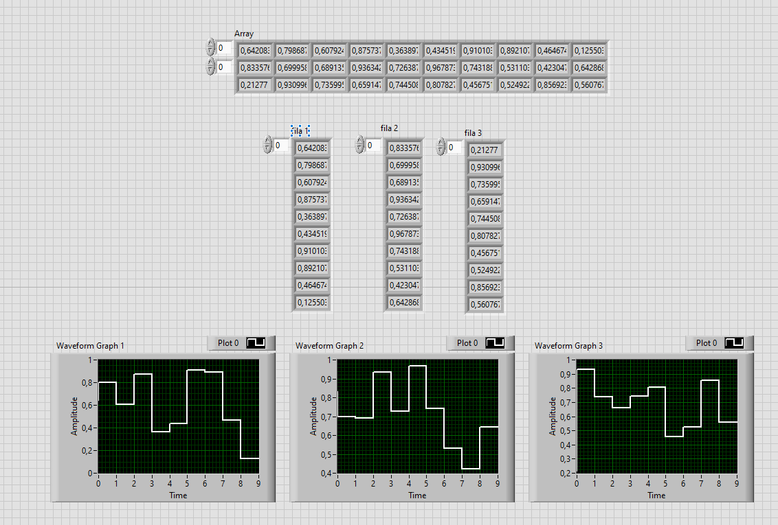

Imagen completa del Ejercicio 3.3.

Explicación.

Creamos el array con 3 elementos y 10 columnas y obtenemos cada array utilizando el indice de cada fila para posteriormente mostrarlo por pantalla. Se puede exportar los datos haciendo click derecho en la gráfica y usando la opción exportar como excel o clipboard.

Actividad 3.4: Crea un array 2D de números naturales que estén comprendidos entre 0 y 255. Investigar las formas alternativas de representar los datos almacenados en 2D (diagrama XY).

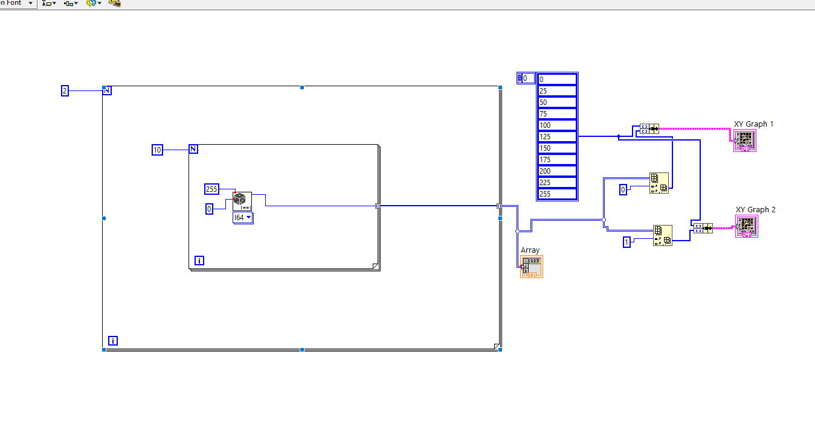
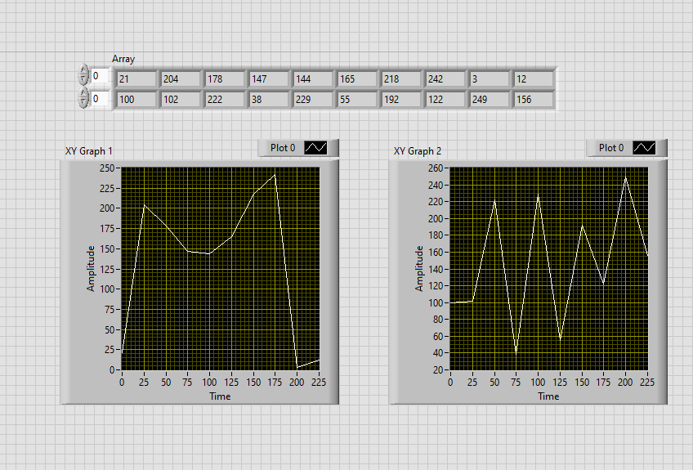

Imagen completa del Ejercicio 3.4.

Explicación.

Creamos un array como antes pero en vez del dado de 0 a 1 ponemos el que tiene intervalos.

Para poder representarlo con la gráfica XY debemos crear un cluster con los elementos de escala y los valores que le vamos a dar

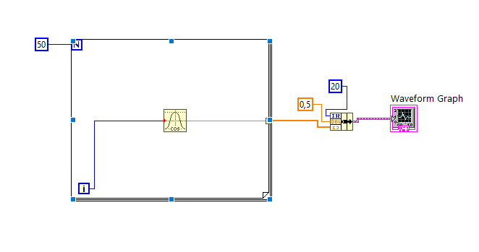
Actividad 3.5: Construir el siguiente diagrama de bloques y explicar el resultado obtenido.

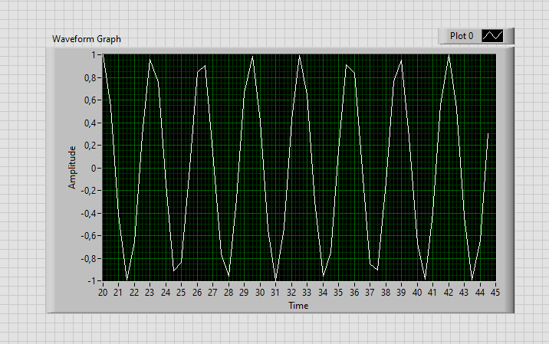

Imagen completa del Ejercicio 3.5.

Explicación.

Va creando una onda con forma de coseno con una presición de 0,5.

